የአጸደ ትጉሃን ሰ/ት/ቤት ቤተ-መጻሕፍት — ለመደርደሪያ የሚለጠፉ የመለያ ካርዶች
መመሪያ፦ እነዚህን ካርዶች በመቁረጫው መስመር (✂️) ቆርጠው በየመደርደሪያው ረድፍ ላይ ይለጥፉ። በስልክ ካሜራ ሲቃኝ በቀጥታ የዚያን መደርደሪያ መጻሕፍት ያሳያል።
[1] የአንድምታ መጽሐፍት ክፍል  📍 የፊት ጎን መደርደሪያ • 3ኛ ረድፍ (ላይኛ - ግራ)  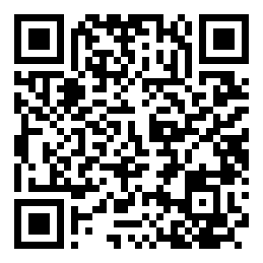  📚 14 መጻሕፍት | 18 ቅጂዎች  📱 በስልክዎ ካሜራ ስካን በማድረግ መጻሕፍቱን ይመልከቱ ✂️ | [2] የገድላትና ድርሳናት መጽሐፍት ክፍል  📍 የፊት ጎን መደርደሪያ • 3ኛ ረድፍ (ላይኛ - መካከለኛ)  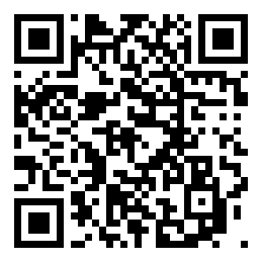  📚 25 መጻሕፍት | 39 ቅጂዎች  📱 በስልክዎ ካሜራ ስካን በማድረግ መጻሕፍቱን ይመልከቱ ✂️

[3] የኮርስ መስጫ መጻሕፍት ክፍል  📍 የቀኝ ጎን መደርደሪያ • 3ኛ ረድፍ (ላይኛ)  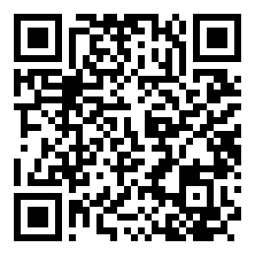  📚 18 መጻሕፍት | 25 ቅጂዎች  📱 በስልክዎ ካሜራ ስካን በማድረግ መጻሕፍቱን ይመልከቱ ✂️ | [4] የአቡነ ሺኖዳ መጻሕፍት ክፍል  📍 የቀኝ ጎን መደርደሪያ • 3ኛ ረድፍ (ላይኛ - ጎን)  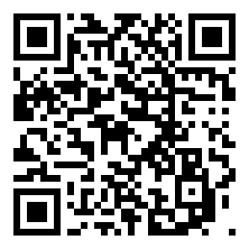  📚 15 መጻሕፍት | 21 ቅጂዎች  📱 በስልክዎ ካሜራ ስካን በማድረግ መጻሕፍቱን ይመልከቱ ✂️

[5] የትምህርት እና ምክር አዘል ክፍል  📍 የፊት ጎን መደርደሪያ • 2ኛ ረድፍ (መካከለኛ - መካከለኛ)  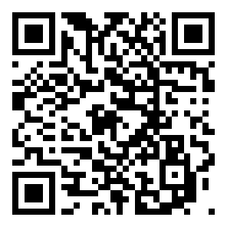  📚 45 መጻሕፍት | 62 ቅጂዎች  📱 በስልክዎ ካሜራ ስካን በማድረግ መጻሕፍቱን ይመልከቱ ✂️ | [6] የመሰረተ ሃይማኖት ክፍል  📍 የፊት ጎን መደርደሪያ • 2ኛ ረድፍ (መካከለኛ - ግራ)  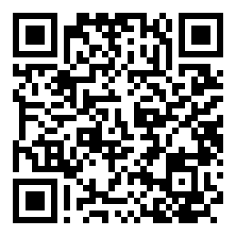  📚 38 መጻሕፍት | 50 ቅጂዎች  📱 በስልክዎ ካሜራ ስካን በማድረግ መጻሕፍቱን ይመልከቱ ✂️

[7] የሥርጉተ ሥላሴ መጽሐፍት ክፍል  📍 የፊት ጎን መደርደሪያ • 1ኛ ረድፍ (ታችኛ - ግራ እና መካከለኛ)  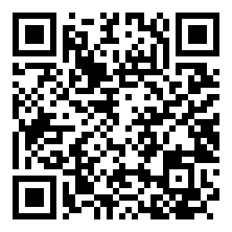  📚 134 መጻሕፍት | 148 ቅጂዎች  📱 በስልክዎ ካሜራ ስካን በማድረግ መጻሕፍቱን ይመልከቱ ✂️ | [8] የታሪክ መጽሐፍት ክፍል  📍 የፊት ጎን መደርደሪያ • 3ኛ ረድፍ (ላይኛ - ቀኝ)  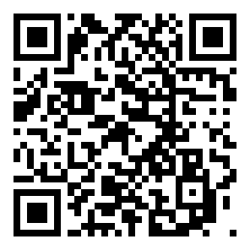  📚 45 መጻሕፍት | 64 ቅጂዎች  📱 በስልክዎ ካሜራ ስካን በማድረግ መጻሕፍቱን ይመልከቱ ✂️

[9] የጸሎትና የዜማ መጻሕፍት ክፍል  📍 የፊት ጎን መደርደሪያ • 2ኛ ረድፍ (መካከለኛ - ቀኝ)  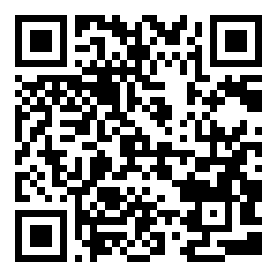  📚 15 መጻሕፍት | 18 ቅጂዎች  📱 በስልክዎ ካሜራ ስካን በማድረግ መጻሕፍቱን ይመልከቱ ✂️ | [10] የክርስቲያናዊ ሥነምግባር መጻሕፍት ክፍል  📍 የፊት ጎን መደርደሪያ • 1ኛ ረድፍ (ታችኛ - ቀኝ)  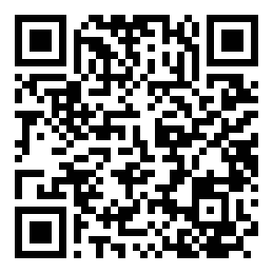  📚 25 መጻሕፍት | 46 ቅጂዎች  📱 በስልክዎ ካሜራ ስካን በማድረግ መጻሕፍቱን ይመልከቱ ✂️

[11] የመጽሐፍ ቅዱስ መጻሕፍት ክፍል
📍 የቀኝ ጎን መደርደሪያ • 2ኛ ረድፍ (መካከለኛ)
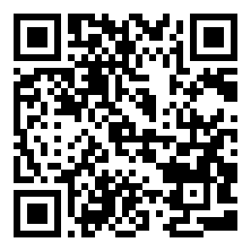
📚 3 መጻሕፍት | 9 ቅጂዎች
📱 በስልክዎ ካሜራ ስካን በማድረግ መጻሕፍቱን ይመልከቱ ✂️

